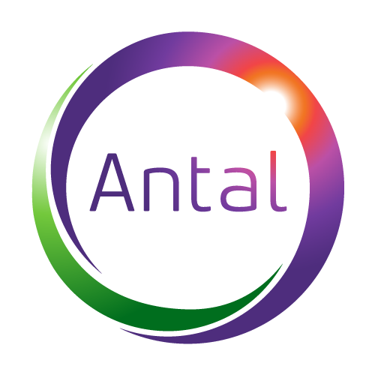 | Август 2019  www.antalrussia.ru  pr@antalrussia.com  Анастасия Солдаткина, PR  +7 (495) 935 86 06 доб. 134  +7 (916) 202 33 29
Максимальное число россиян за последние 5 лет получило повышение заработной платы
В 2019 году повышение заработной платы получили 47% участников ежегодного исследования рынка труда Antal Russia. Это на 6 п.п. больше, чем годом ранее и на 11 п.п. больше, чем 5 лет назад. Однако у большинства (61%) респондентов рост зарплаты в наступившем году составил менее 10%. При этом инфляция в России по итогам 2018 года составила 4,2%, а с начала 2019 года 2,42%.
Доля респондентов, получивших годовой бонус в 2019 году, также выросла на 7 п.п. по сравнению с 2018 годом. На 2 п.п. уменьшилась доля тех, чей компенсационный пакет не содержит бонусной части.
«Последние 5 лет работодатели не так активно повышали сотрудникам зарплаты в связи с непростой экономической ситуацией. Однако ещё в прошлом году мы отметили, что количество запросов от работодателей на специализированные обзоры заработных плат неуклонно растет. Компании переживают по поводу своей конкурентоспособности в этом вопросе» – говорит о результатах исследования менеджер практики «Специализированные исследования рынка труда» Antal Russia Светлана Орёл.
Несмотря на то, что за прошедший год наибольшее за 5 лет количество сотрудников получило повышение зарплаты, число россиян, оптимистично оценивающих перспективы экономики России, на этот раз оказалось самым низким за последние 5 лет. Только 12% участников опроса в этом году смотрят в будущее с оптимизмом. В то время число респондентов, негативно оценивающих будущее российской экономики, продолжает расти – 49% участников исследования дали пессимистичный прогноз.
«Не последнюю роль во влиянии на мнение респондентов сыграло и прошлогоднее повышение пенсионного возраста, которое многими было воспринято негативно» – добавляет Светлана Орёл.
Также в 2019 году заметно выросло число соискателей, находящихся в поиске новой работы. В 2019 году 29% респондентов находятся в процессе поиска, 17% планируют искать новую работу, а 38% не предпринимают активных действий, но готовы рассматривать предложения, и только 16% не рассматривают новые возможности на сегодняшний день. В прошлом году лояльных работодателю сотрудников было больше, 23% были не готовы к смене работы, и 22% находились в активном поиске.
«После нескольких лет стабильного увеличения доли кандидатов, закрытых к новым вариантам, мы видим, что тренд изменился, и снова выросло количество респондентов, рассматривающих смену работы. Причин может быть несколько. С одной стороны, бизнес адаптировался к текущей экономической ситуации, а значит, кандидаты немного смелее смотрят на рынок и на перспективу смены работы. С другой стороны, ожидать заметного прироста дохода, оставаясь на текущем месте работы, не приходится, процент пересмотров заработных плат продолжает снижаться, а на новом месте шансы увеличить благосостояние традиционно выше» – комментирует Светлана Орёл.
Интересно, что участники исследования более старшего возраста активнее ищут новые карьерные возможности и более открыты к предложениям о работе. В то время как респонденты до 24 лет наиболее лояльны к своему текущему работодателю. Среди них 23% не рассматривают возможность смены работы на сегодняшний день.
При этом активность на рынке труда проявляют не только соискатели, но и работодатели. 42% участников исследования рассказали, что получали за прошедший год более трех предложений о работе. В то время как в прошлом году такое внимание со стороны работодателей отметили только 32% опрошенных.
Методология
В исследовании рынка труда 2018 приняли участие посредством онлайн-опроса 8528 респондентов. Участниками исследования стали специалисты и менеджеры среднего и высшего звена, работающие в Москве, Санкт-Петербурге и других городах России. Опрос проводился со 2 по 30 апреля 2018 года.
О компании Antal – одна из крупнейших рекрутинговых компаний в России и СНГ, специализирующаяся на подборе менеджеров среднего и высшего управленческих звеньев в различных отраслях экономики. Компания Antal вышла на российский рынок в 1994 году и сегодня является частью международной группы Antal International, насчитывающей более 145 офисов по всему миру.

Antal реализует проекты на всей территории России и СНГ. Представительства компании работают в Москве, Санкт-Петербурге, Алматы и Ташкенте.

